Promise Chaining
Source : JS info

Chaîne de promesse :
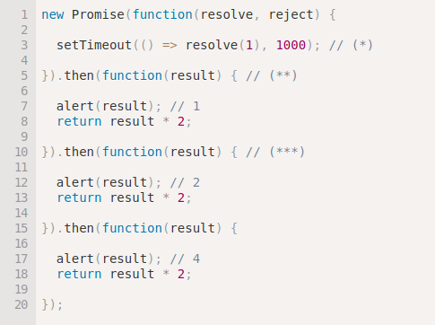
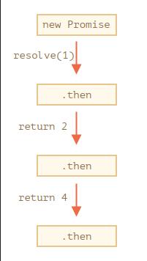
Si jamais on fait “promise.then” à chaque fois, cela nous redonneras le “resolve(1)” à chaque fois et cela ne multiplieras pas par deux.

Fetch =>
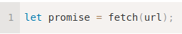

Retourne l’URL en promise

/!\ En règle générale, une action asynchrone doit toujours renvoyer une promesse !

